新消息中心对接文档
说明：因发送消息采用接口方式，在发消息时，直接调用接口即可
- 根据账号和密钥获取授权应用的渠道信息
地址： http://202.115.133.246:9200/htmq/getChannels?appId=账户&token=令牌
请求类型： get
参数：
位置：请求头中
参数名：
appId： 值为授权应用appId
token： 令牌（暂时为随机串）
结果：
{
"code":200,
"msg":"ok",
"data":{
"channels": "sms,email,wechat,dingding,eip,app",
"validDate": "有效期"
}
}
示例：
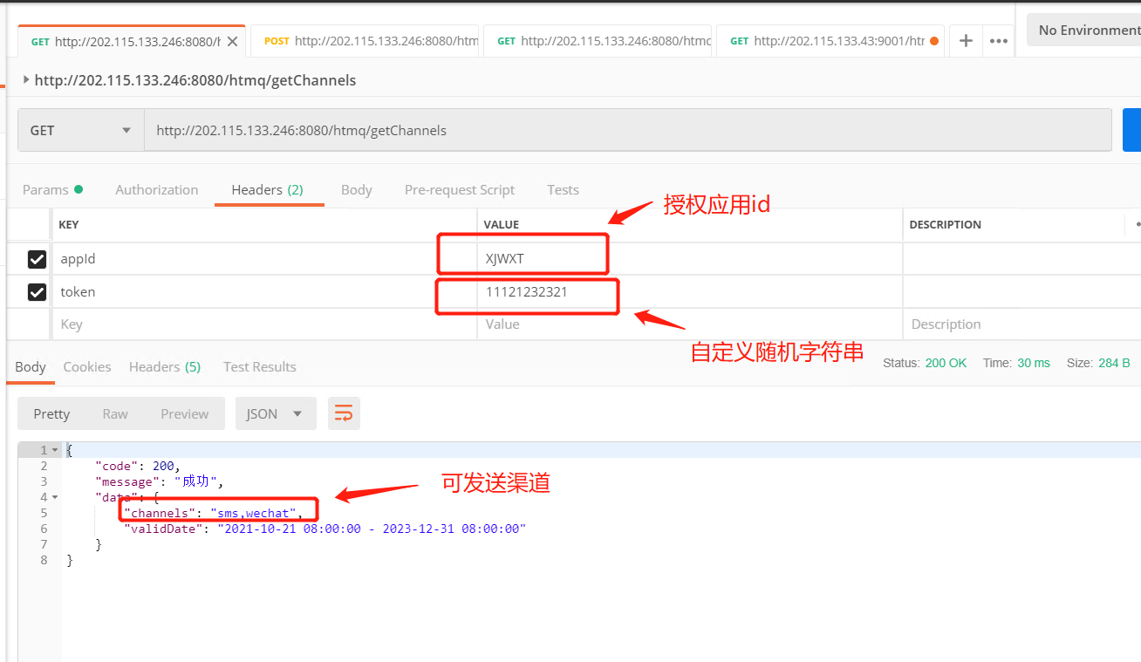
- 发送消息
地址： http://202.115.133.246:9200/htmq/sendMsg
请求类型： post
参数：
appId: 账号【位置：请求头】
token: 令牌【位置：请求头】
msgData【位置：请求体】 : {
"title" : "标题",
"content" : "消息内容",
"channels" : "消息渠道【sms、email、wechat、dingding】",
"intReceiver" : "内部接收人(学工号)，指定渠 wechat,dingding,eip,app 时，此值不为空。 多个英文逗号分隔",
"smsReceiver" : "短信接收人，指定渠道sms时，不为空。 多个英文逗号分隔",
"emailReceiver" : "邮件接收人，指定渠道email时，不为空。 多个英文逗号分隔",

"wechatMsgType" : "微信消息类型(文本【text】、 图文【news】、 文件【file】、 文本卡片【textcard】)，渠道为wechat时必填",
"dingMsgType" : "钉钉消息类型(文本【text】、 图文【link】、 文件【file】、 文本卡片【action_card】)，渠道为dingding时必填",
"moduleID" : "消息来源(流程：COOPERATE、 通知：ANNOUNCEMENT、 调查：SURVEY、 会议：MEET、 第三方：JOIN_APP)，渠道为eip时必填",
"btntext" : "描述文本，例如‘更多、查看详情’",

"wechatAgentId" : "用于接收消息的企业微信应用AgentId，为空则使用配置的",
"dingAgentId" : "用于接收消息的钉钉应用AgentId，为空则使用配置的",

"cron" : "定时发送(1为定时，0为即时)",
"sendTime" : "发送时间，消息为定时发送时，此字段必填，格式(yyyy-MM-dd HH:mm:ss)",
"pcUrl" : "pc端点击消息时的链接url",
"mobileUrl" : "手机端点击消息时的链接url",

"fileId" : "文件ID，调用上传接口返回的文件ID，图片<2M,普通文件的<20M,为空时根据消息类型使用默认配置信息",
"template" : "消息模板【json格式，key为渠道，value为对应模板Code】（如："template":"{\"email\":\"emailCode01\"}"）"
}
结果：
{
"code": 200,
"msg": "ok",
"data": "msgId（消息id）"
}
示例：
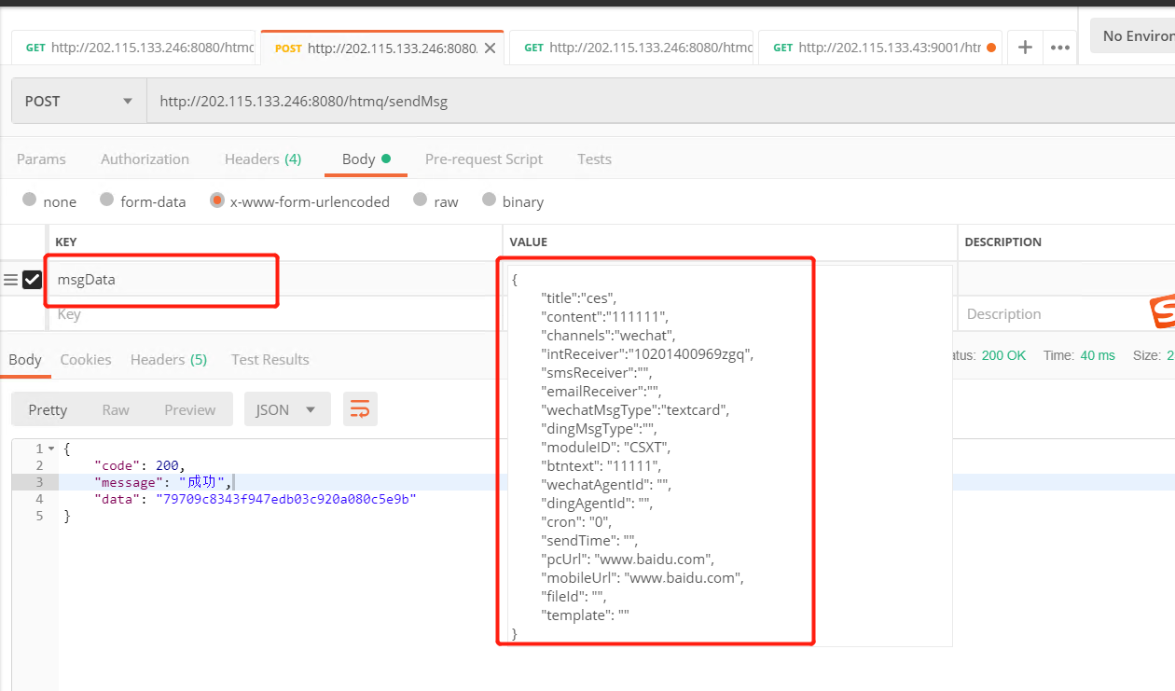

接口返回信息说明
code | message
6010561 | 验证码不正确
6010621 | 配置不在配置列表中，无法发送
6010560 | 账户或密码不正确
6010401 | 请求的数据格式不符
6010530 | 请求HTTP接口异常
6010527 | 请检查分页参数[page,limit]
6010130 | 访问超时
6010625 | 获取token失败，无法发送
6010521 | 缺少必要参数
6010607 | 系统没有配置渠道信息
6010620 | 消息接收人为空，无法发送
6010605 | 消息体格式错误
6010627 | 消息体数据为空，发送失败
6010562 | 没有查询到登录用户信息
6010651 | 没有查询到文件信息
6010623 | 没有查询到{0}图文配置信息，无法确定接收消息的应用，无法发送
6010603 | 没有开通渠道权限
6010628 | 模板不能为空/模板[{0}]不在配置列表中，无法发送
6010602 | 根据{0}[{1}]没有查询到相关信息
6010403 | 未经授权访问
6010503 | 服务器正忙，请稍后再试
6010404 | 无法找到资源
6010604 | 无效的应用(appId不正确、不在有效期内、已停用)
6010650 | 文件为空，上传失败
6010520 | 数据校验不通过的相关提示
6010526 | 操作失败,请刷新后重试
6010403 | 拒绝访问
200 | 成功
6010601 | 已存在
6010622 | 后台应用配置不在配置列表中，无法发送
6010613 | 发送钉钉失败
6010610 | 发送邮件失败
6010611 | 发送短信失败
6010626 | 发送消息返回结果为空
6010612 | 发送微信失败
6010614 | 发送EIP失败
6010615 | 发送APP失败
6010606 | 包含敏感词:{0}
6010525 | 修改的对象为空或缺少主键
6010624 | 今日发送消息次数已达上限，无法发送
6010405 | 不支持当前请求方法
6010631 | 不包含有效账号，无法发送
6010630 | 不包含有效的邮箱，无法发送
6010629 | 不包含有效的手机号码，无法发送
6010653 | 上传文件总大小超出限制
6010652 | 上传文件大小超出限制
500 | Internal Server Error
6010522 | ContentType 格式不正确
400 | Bad Request

